Infocentrum Hostinné pořádá
celodenní výlet s nabitým programem

v sobotu 21. srpna 2021

Odjezd: 7:30 h Hostinné AN, návrat do 20 hodin.

Program:

- Příchovice - Kořenov (9 – 12 h) https://www.ucapa.eu/
muzeum Járy Cimrmana – prohlídka, rozhledna Maják, lesopark Na Sluneční (vstup do areálu zdarma) - krásné vyhlídky, restaurace s minipivovarem - možný oběd
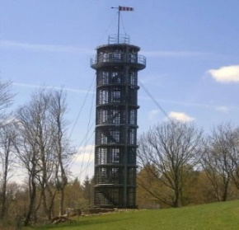

- Pěnčín (12:45 – 14:45 h) https://www.farmapencin.cz/
exkurze sklářské výroby a farmy s průvodcem a ochutnávkou vlastních biovýrobků , řemeslná dílna, možnost nákupu ve firemní prodejně a sýrárně

- Svijany (15:15 – 18:30 h) https://www.pivovarsvijany.cz/
exkurze pivovaru , možnost prohlídky zámku, nákup v podnikové prodejně,
restaurace – večeře a posezení
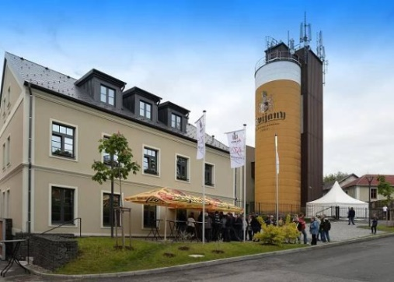

Cena dopravy: 250 Kč/osoba (bude vybráno předem), ostatní vstupy, stravování apod. si platí každý sám, příp. vyberu cestou (muzeum J. Cimrmana a rozhledna 45 /35 Kč, exkurze v Pěnčíně 100/70 Kč, pivovar 70 Kč, zámek 90/50 Kč)

Závazné přihlášky a platba do 13. 8. 2021: e-mail infocentrum@muhostinne.cz, tel. 499 404 746 nebo osobně v infocentru. Zájem o exkurze nutno hlásit předem!

